**PHÒNG GIÁO DỤC VÀ ĐÀO TẠO QUẬN LONG BIÊN**



**TRƯỜNG MẦM NON NGỌC THỤY**

**🕮🕮🕮**

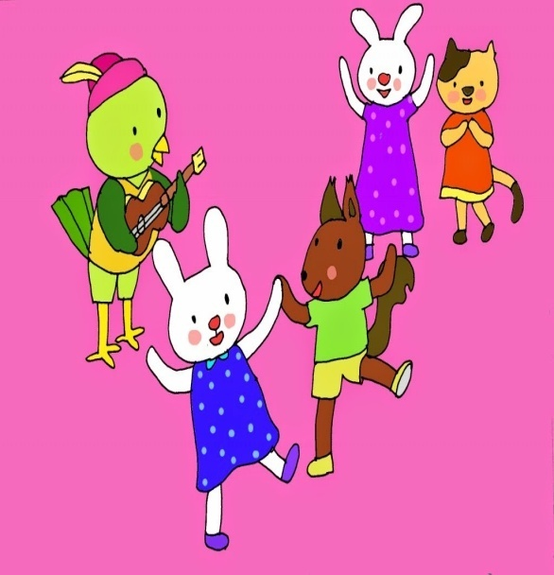

**GIÁO ÁN**

**LĨNH VỰC PHÁT TRIỂN THẨM MỸ**

**Đề tài**: Trang trí lễ hội Halloween

**Lứa tuổi**: 5- 6 tuổi

**Số lượng**: 24 trẻ

**Thời gian**: 30- 35 phút

**Ngày dạy**:07/11/2017

**Lớp**: Mẫu giáo lớn A3

**Người dạy** : Nguyễn Thanh Hường

NĂM HỌC 2017 - 2018

**I. Mục đích yêu cầu:**

***1. Kiến thức:***

- Trẻ biết ý nghĩa ngày lễ Halloween

-Trẻ biết dung các nguên liệu khác nhau để trang trí mũ,mặt nạ,đèn lồng

- Phát triển khả năng sáng tạo cho trẻ

***2. Kỹ năng:***

- Rèn kĩ năng cắt, dán, dính, để tạo thành đèn lồng

- Trả lời các câu hỏi của cô đủ câu, rõ ràng.

***3. Thái độ:***

- Trẻ hào hứng tham gia hoạt động

- Rèn tính cẩn thận, khéo léo, kiên trì, tạo thành sản phẩm

- Giáo dục trẻ biết tận dụng các nguyên vật liệu khác nhau để tạo hình thành những sản phẩm đẹp

- Trẻ có ý thức giữ gìn vệ sinh chung, cất dọn đồ dùng đồ chơi gọn gàng sau khi hoàn thành sản phẩm

***II. Chuẩn bị:***

***1.Địa điểm:***

***+****Trong lớp học đủ ánh sángg, thoáng mát*

*+Trẻ ngồi bàn thấp*

***2. Đồ dùng của trẻ:***

- Giấy bìa mầu, kim sa,ống hút, len, khuy,lông vũ,hạt đá,màu,xốp,nhũ , …

- Hồ dán, đĩa đựng khăn, băng dính, xốp dính, kéo…..

***3. Đồ dùng của cô:***

- slide tranh ảnh về: mặt nạ, đèn lồng bí ngô,mũ phù thủy,..

- video cách làm đèn lồng bí ngô

- 4 đồ dung mẫu:

+ Đèn lồng bí ngô

+ Mặt nạ bạn gái

+ Mạt nạ bạn trai

+ Mũ phù thủy

**III. Cách tiến hành:**

|  |  |
| --- | --- |
| **Hoạt động của cô** | **HĐ của trẻ** |
| ***1. Hoạt động 1:Ổn định***  - Ngày hôm nay có một lễ hội sắp diễn ra, các con có biết đó là lễ hội gì không?  - Vậy Halloween là ngày bao nhiêu?  - Để chuẩn bị tham dự lễ hội, chúng ta cần có gì?  - Làm được những chiếc mũ phù thủy, mặt nạ, đèn lồng bí ngô,…cô sẽ nhờ một người giúp lớp mình đó là cô phù thủy  - Cô phù thủy chào các bạn nhỏ lớp A3. Nghe nói lớp chúng mình sắp tham dự Lễ Hội Halloween cô liền bay tới để giúp các bạn đây.  - Trước tiên các bạn hãy nhìn lên màn hình xem cô có gì cho các bạn.  ***2. HĐ2/:Pương pháp hình thức tổ chức***  ***a, Giải thích- hướng dẫn:***  ***\* Đàm thoại đèn lồng bí ngô:***  - Để có được ý tưởng hay để tạo ra những sản phẩm đẹp sáng tạo cô mời các con cùng quan sát chiếc đèn lồng bí ngô do cô làm.  +Ai có nhận xét gì về chiếc đèn lồng bí ngô?  - Mời 2-3 trẻ nhận xét chiếc đèn lồng bí ngô mẫu của cô, cô đàm thoại.  + Các con thấy chiếc đèn lồng bí ngô như thế nào?  + Cô đã dùng nguyên liệu gì để làm nhỉ?  -Các con có muốn làm chiếc đèn lồng bí ngô này không?  -Vậy các con nhìn lên màn hình xem cách làm nhé.  -Vừa xem cô vừa giải thích:  +Cô cắt thành các sợi dài theo đường chấm, sau đó cô lấy một sợi dây len cô xỏ qua các lỗ cho đến hết và ngược lại.  +Khi xỏ xong cô lấy them một hạt đá cô xỏ vào làm cố định và buộc lại.  + lấy giấy xốp đen, cô cắt thành hình tam giác làm mắt và cắt theo đường dích dắc để làm miệng. Khi dán sẽ dán 2 bên của chiếc đèn lồng.Cô lấy đàu sọi day len buộc cố dịnh với chiếc ống hút để làm thành cán.  + Để đẹp hơn cô có 2 hình con rơi cô dán vào sợi dây len.  -Các bạn có thích làm chiếc đèn lồng bí ngô như thế này không?  ***\* Mặt nạ:***  + Các con thich mặt nạ nào nhất ? vì sao?  **+** Cô làm từ những chất liệu gì?  + Cô sử dụng nguyên liệu gì để trang trí?  =>Để có được chiếc mặt nạ đẹp, cô sử dụng kim sa,nhũ,lông vũ,giấy bọc quà, khuy,hoa vải,giấy bìa màu,ống hút….  ***\* Mũ phù thủy:***  +Ai có nhận xét gì về chiếc mũ này?  + chiếc mũ này của cô có gì đặc biệt?  +Cô đã làm từ chất liệu gì?  + Cô trang trí ntn?cô sử dụng nguyên liệu gì để trang trí?  =>Ngoài các nguyên liệu cô đã sử dụng ra, các con cỏ thể sự dụng them nguyen liệu khác như:kim sa,khuy,..để cho chiếc mũ phong phú và đẹp hơn .  -Trước khi bắt tay vào làm các con có dự định làm những gì?  (3-4 trẻ trả lời)  -Khi làm xong chúng mình phải ntn?  -Bây giờ cô mời các con nhẹ nhàng về bàn của mình nào.  ***b.Trẻ thực hiện:***   * Cô chia lớp làm 4 nhóm, các nhóm về chỗ để làm * Cô đi lại bao quá ttrẻ và giúp đỡ những trẻ còn yếu.   - Trong khi trẻ thực hiện cô bật nhạc không lời những bài hát về chủ điểm : “ bản thân”  ***c.Trưng bày - nhận xét sản phẩm***  - Cho trẻ trình diễn Lễ Hội hóa trang Halloween  - Trẻ nhận xét sản phẩm của các bạn,của mình  - Cô nhận xét  ***3..HĐ3: Kết thúc:*** | * Trẻ trả lời * 31/10 * Trẻ trả lời * Trẻ xem * Trẻ quan sát * Trẻ trả lời * Trẻ trả lời * Trẻ trả lời * Có ạ * Trẻ xem và nghe cách làm   - Trẻ trả lời  - Trẻ trả lời  - Trẻ trả lời  - Trẻ trả lời  - Trẻ trả lời  - Trẻ trả lời  - Trẻ trả lời  - Trẻ trả lời  -Cất đồ dung, không vứt rác ra lớp,…  - Trẻ về bàn của mình |